Научный отчет д.э.н., академика МАИН Шарипова А.К. на 2017 год.

- Опубликованы научные труда за 2017 год

1 | New approaches to risk management in the enterprise | Печатный лист | Журнал Skopys 2016// International Business Management. – Volume 12 (s.e.). – Issue 4. – C. 5701-5707 | 2,1 | Mansur Kantureev, Asel Nurtayeva,
2 | Интерактивные методы и стратегии обучения | Печатный лист | / Материалы II международной научно-практической конференции «Современное образование: методика, технологии, качество». – Талдыкорган. – 2017. – С. 446-449 | 0,2 | Кулшенбаева С.С.
3 | Ауыл шаруашылық кооперативтерін құру қазіргі кездің өмір талабы | Баспа бет | Халықаралық. ғылыми-тәжірбиелік конференция материалдары ЭҚА, Талдыкорган қаласы, 03 наурыз 2017 | 0,2
4 | Бюджетирование и особенности учета затрат на обеспечение качества на мясоперерабатывающих предприятиях | Печатный лист | // Проблемы агрорынка. — 2017. — №1. | 0,2 | М.И.Касеинова
5 | Рекомендации по новой технологии выращивания сахарной свеклы урожайностью 600-800 ц/га в Казахстане | Печатный лист | Практичексие рекомендации. – Республиканская палата предпринимателей «Атамекен». – 2017. –45 с |  | Бексултанова А.А.,  Молдашева А.Б., Омаров Б.Б,
6 | Основы организации сельскохозяйственных кооперативов. | Печатный лист | Практичексие рекомендации. – Палата предпринимателей Алматинской области. – 2017. – 341 с. | 21,3 | Кулшенбаева С.С., Бейсенбаева Ж.Г., Нұрбекова Ш.Қ
7 | Оптимальный механизм регионального управления экономикой агропромышленного комплекса региона. |  | Коллективная монография. – Алматы: ТОО «Издательство «Қазақ тілі»». – 2017. – 141 с | 9,0 | Калдияров Д.А., Беделбаева А.Е., Лемещенко О.В.,
8 | «Разработка концепции оптимального механизма регионального управления экономикой агропромышленного комплекса», | Печатный лист | Заключительный отчет по научному проекту № 1248/ГФ4 в рамках бюджетного грантового финансирования на 2015-2017гг. Алматы, ГОСНТИ. № госрегистрации 0115РКО2903. | 5,6 | Калдияров Д.А., Беделбаева А.Е., Лемещенко О.В.,

Участвовали в научных проектах

1. Тема научного проекта «Разработка технологии получения пектина путем глубокой переработки отходов свеклосахарного производства» в рамках бюджетного грантового финансирования на 2018-2020гг. Номер проекта ИРН: AP05133513. Запрашиваемая сумма грантового финансирования (на весь срок реализации проекта и по годам, в тыс. тенге): – 55 567,1 тыс.тенге и по годам:
2018 г. – 19051,1 тыс.тенге
2019 г. - 18447,6 тыс.тенге
2020 г. - 18068,4 тыс.тенге
Проект представлен Академией сельскохозяйственных наук Республики Казахстан
Научный руководитель Шарипов А.К., д.э.н., академик МАИН,
члены исследовательской группы:
Арынгазиев Б.С., к с/х наук, начальник отдела внедрения КазНИИЖ;
Омаров.Б Б,, к с/х наук профессор АЭиП им. Жолдасбекова;
Орманбетов М.Б., к с/х наук, научный сотрудник КазНИИЖ;
Виниченко В.С., к.э. н, старший научный сотрудник;
Кулшенбаева С.С., доцент АЭиП им. Жолдасбекова;
Жантелов Р., магистр АЭиП им. Жолдасбекова;
Жантелова Г., магистр,доцент АЭиП им. Жолдасбекова.

2. Научный проект «Разработать интеллектуальной системы управления и принятие решений для оценки недвижимости», в рамках бюджетного грантового финансирования на 2015-2017гг. Номер проекта ИРН: AP05131415 Шарипов А.К, д.э.н., академик МАИН участвует в качестве главного научного сотрудника .

3. Закончен научный проект «Разработка концепции оптимального механизма регионального управления экономикой агропромышленного комплекса», № проекта 1248/ГФ4 в рамках бюджетного грантового финансирования на 2015-2017гг и представлен заключительный научный отчет № госрегистрации 0115РКО2903 в ГОСНИТИ г.Алматы,2017.
Шарипов А.К., д.э.н., академик МАИН является главным научным сотрудником этого проекта. Объем выделенного и освоенного финансировани 15,2 млн.тенге в.т.ч.
по годам 2015 - 11,2 млн.тенге
2016 - 2,3 млн.тенге
2017 – 2,1 млн.тенге.

Проведены д.э.н., акаднмиком МАИН Шариповым А.К. в ноябре 2017 года в хозяйствах Алматинской области с участием Ильясова Ерлана Темиржанулы руководителя Управления мониторинга микрокредитования МСХ РК следующие семинары и освоены 527 тыс.тенге бюджетных средств по коммерциализации научно-технической продукции:
1.1Дата и место проведение семинара
1 ноября 2017 года Кербулакский район, поселок Сарыозек.
1.2.Тема семинара
Основы управления сельскохозяйственным кооперативом для обеспечения товарного производства сельхозпродукции

1.3. Количество участников – 37
Присутствовали Ильясов Ерлан Темиржанулы руководитель Управления мониторинга микрокредитования МСХ РК, представители районного акимата, отдела департамента сельского хозяйства, платы предпринимателей и филиала фонда финансовой поддержки сельского хозяйства Алматинской области.

2.1.Дата и место проведение семинара
2 ноября 2017 года Балхашский район, город Капшагай.
2.2.Тема семинара
Основы управления сельскохозяйственным кооперативом для обеспечения товарного производства сельхозпродукции

2.3. Количество участников – 38
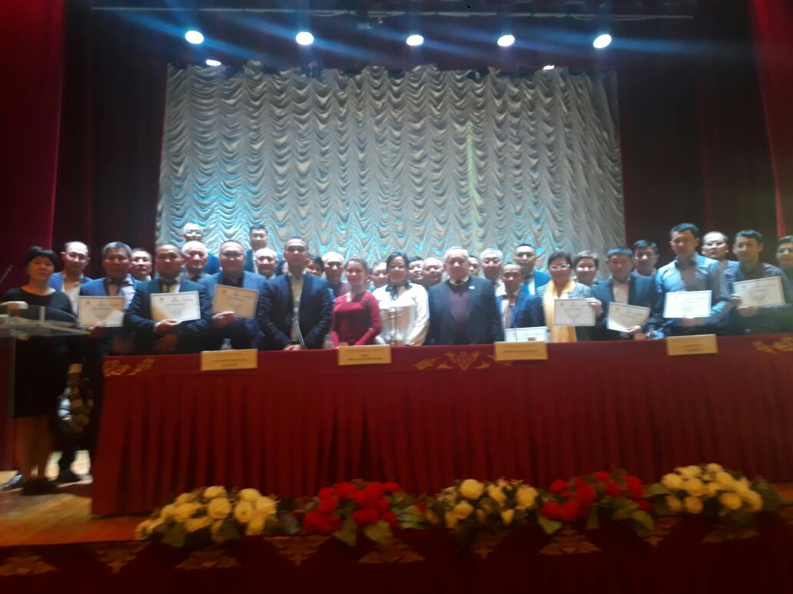

3.1.Дата и место проведение семинара
3 ноября 2017 года Каратальский район, город Уштобе.
3.2. Количество участников – 24
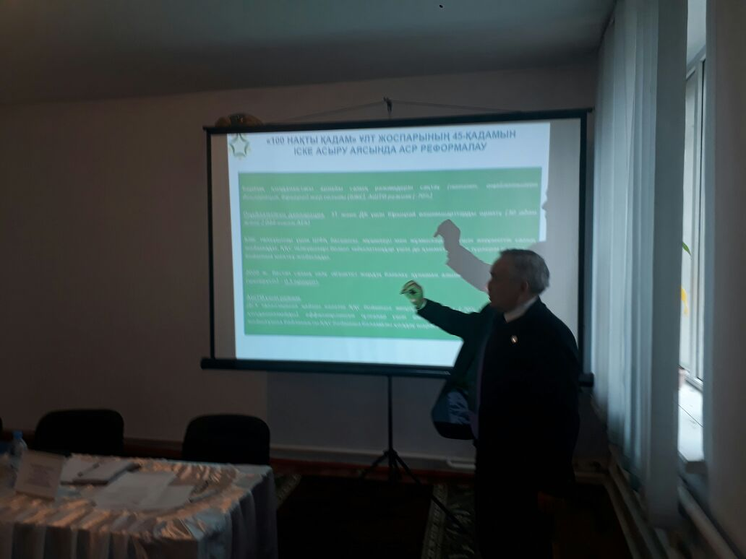
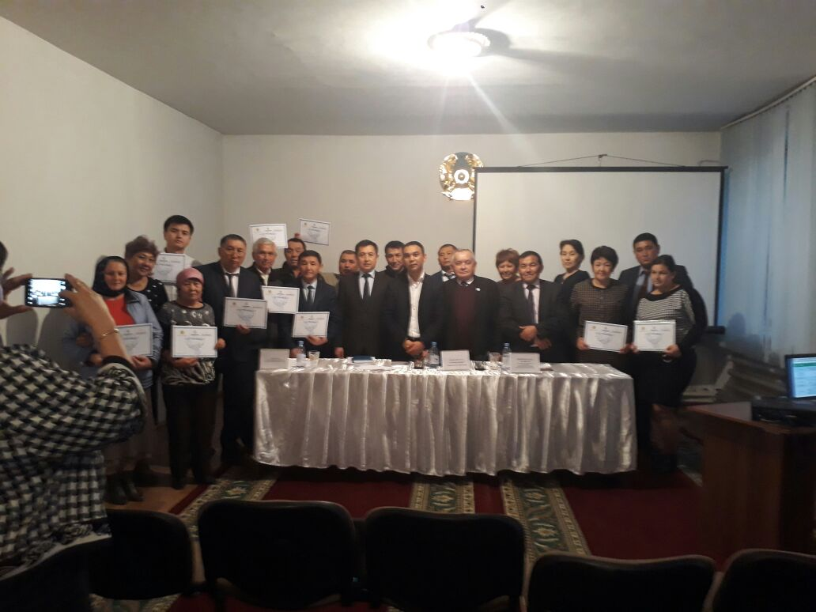

4.1.Дата и место проведение семинара
4 ноября 2017 года Ескельдинский район поселок Карабулак.
4.2. Количество участников – 70
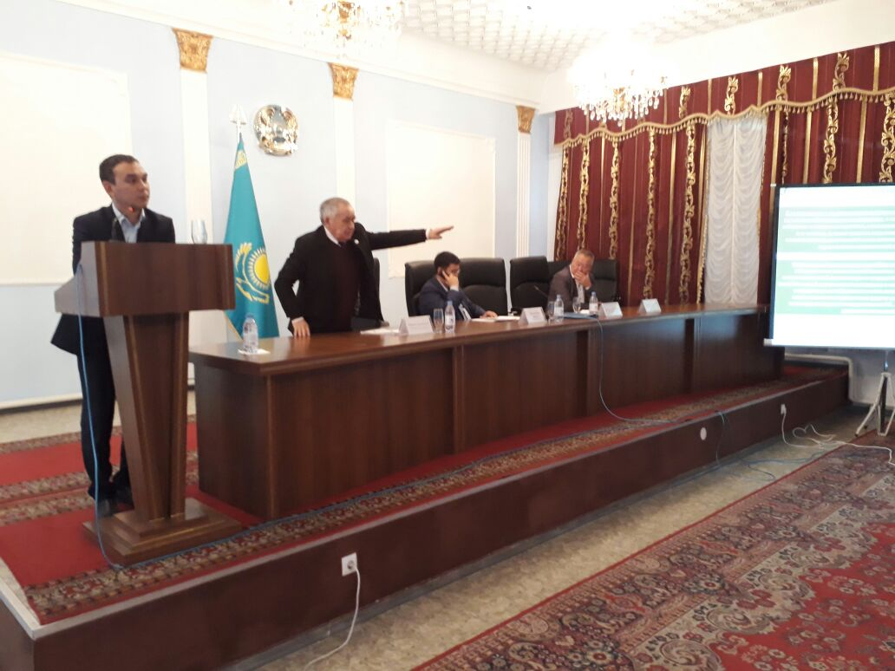
В районе путем оказания научно-методической помощи со стороны МНИЦ АЭиП им. Жолдасбекова в села Бигаш в 2017 году создано СПК «Бидайбеков» по сбору и сдачи молока. За 5 месяцев текущего года ими сдано в перерабатывающее предприятие 220 тонн молока, получено 2млн.230 тыс. тенге субсидии и 3 .5 млн.тенге прибыли. Раньше при бытности колхоза «Октябрь» в этом селе был молочный комплекс расчитанный на 600 голов КРС. Теперь СПК «Бидайбеков» объединяет 680 голов КРС и сдает такое же количества молока, который сдавал весь молочный комплекс бывшего колхоза «Октябрь», но с наибольшой рентабельностью.
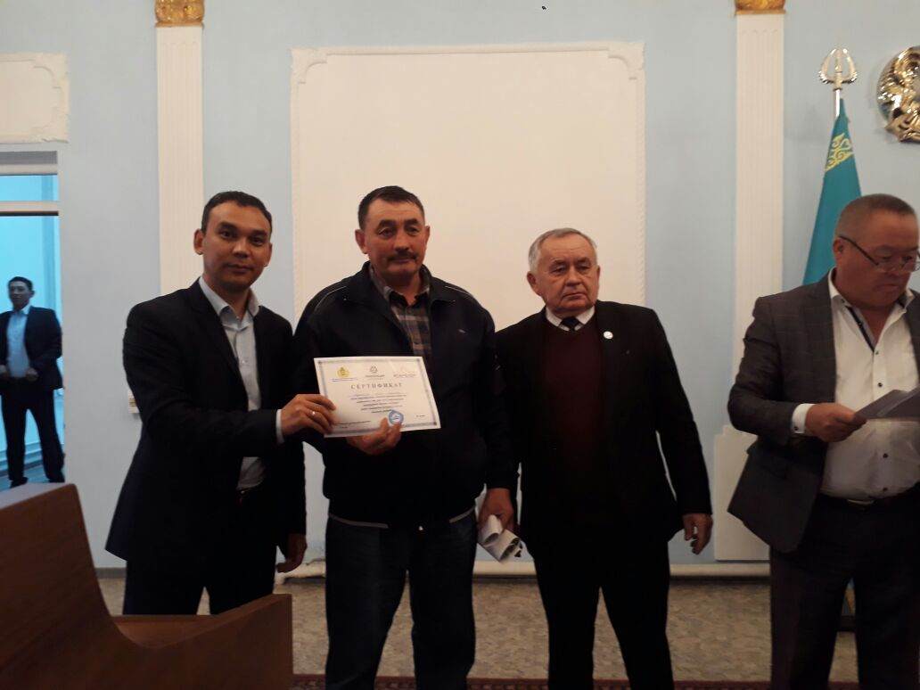
На снимке:председателю СПК Бидайбекову С. вручается сертификат.
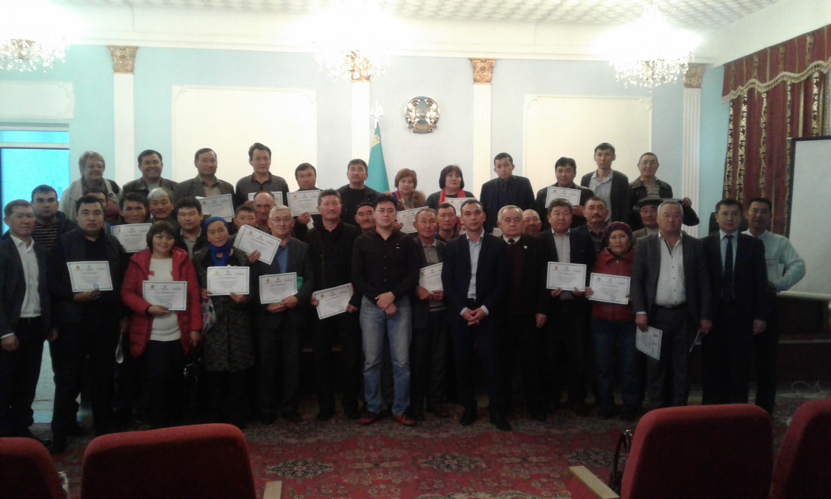
На снимке:председателям и специалистам СПК Ескелдинского района. вручаены сертификаты.

5.1.Дата и место проведение семинара
6 ноября 2017 года Коксуский район, поселок Балпык би.
5.2. Количество участников – 94
Присутствовали Ильясов Ерлан Темиржанулы руководитель Управления мониторинга микрокредитования МСХ РК, руководитель ГУ «Отдела сельского хозяйства» Коксуского района Жумагулов Елтай Кемпирбаевич , директор филиала Коксуского района Палаты предпринимателей Алматинской области Бакиев Марат Махутович и заместитель директора Алматинского филиала фонда финансовой поддержки сельского хозяйства (АФ ФФПСХ) Нигметов Нурлан Шакенович. 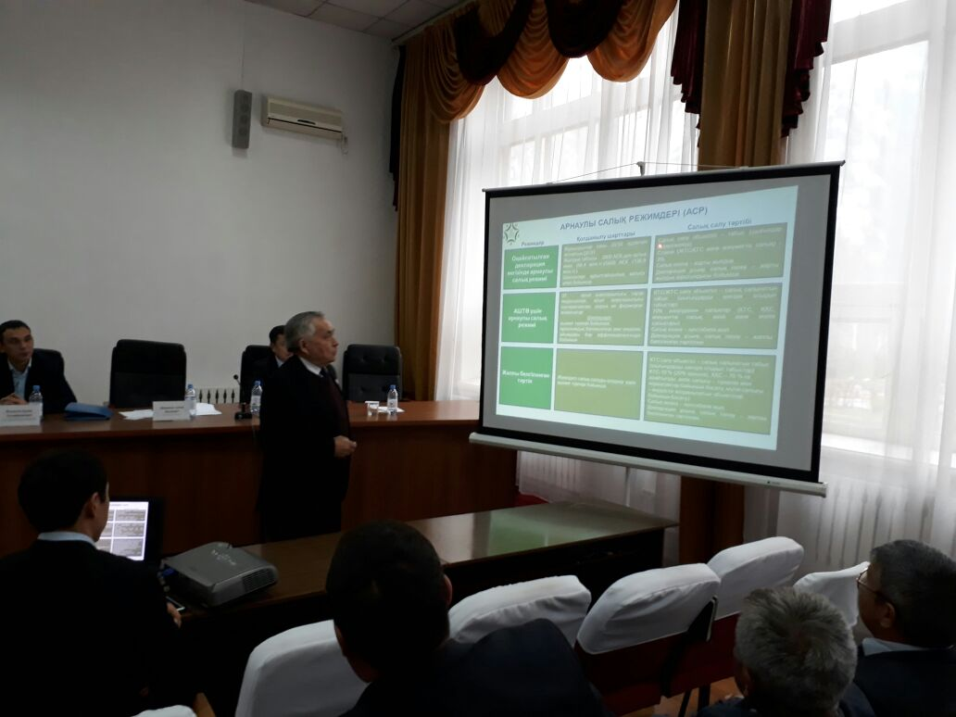

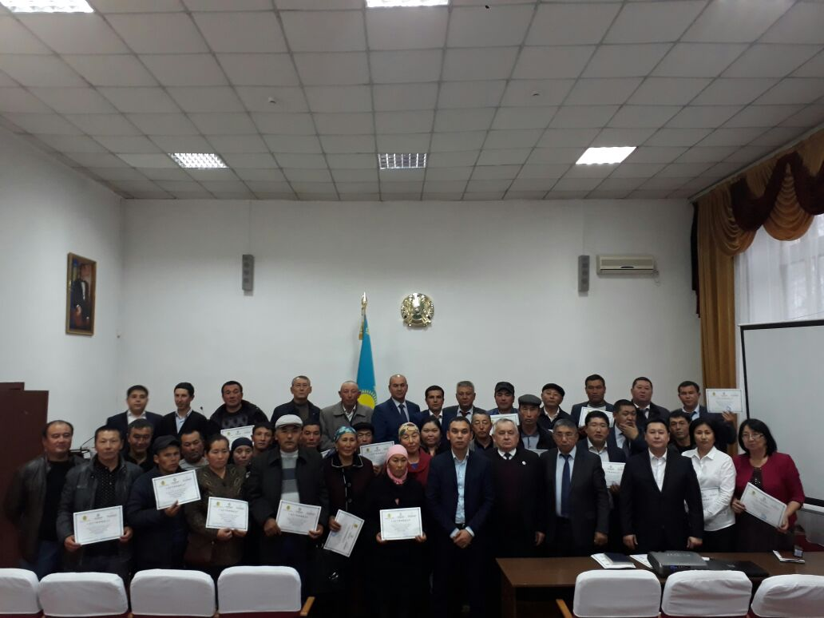

6.1.Дата и место проведение семинара
7 ноября 2017 года Алакольский район, город Учарал.
6.2. Количество участников – 83 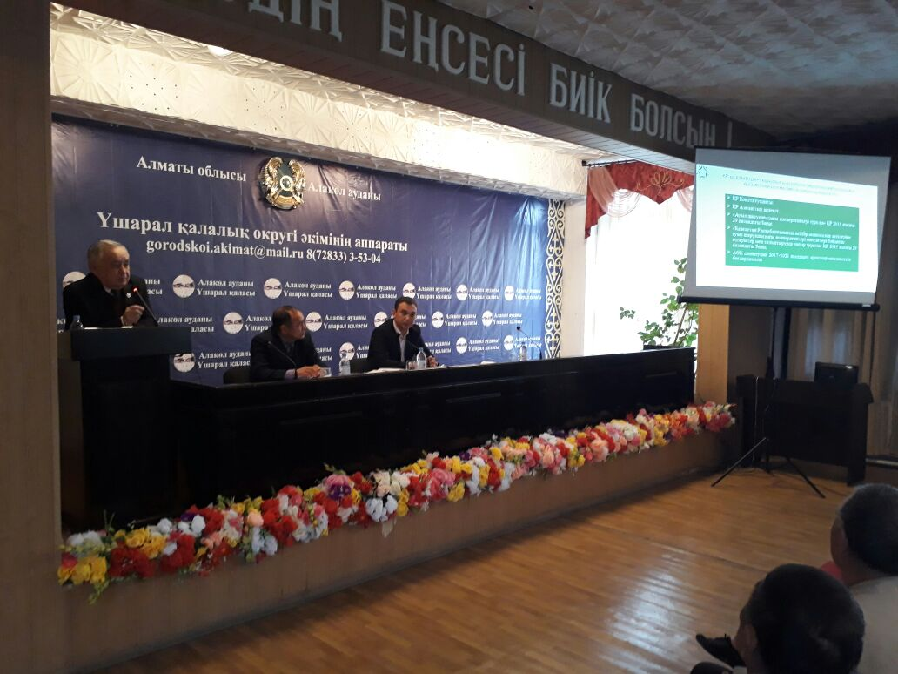 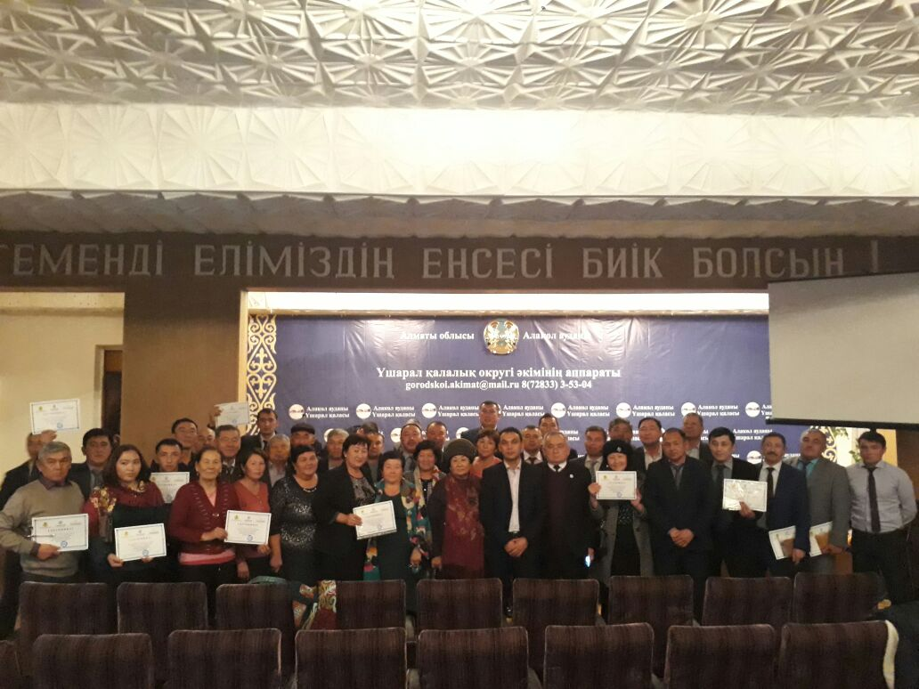

7.1.Дата и место проведение семинара
8 ноября 2017 года Саркандский район, с. Сарканд.
7.2. Количество участников – 42
Присутствовали Ильясов Ерлан Темиржанулы руководитель Управления мониторинга микрокредитования МСХ РК, представители районного акимата, управления сельского хозяйства, платы предпринимателей и филиала фонда финансовой поддержки сельского хозяйства Алматинской области. 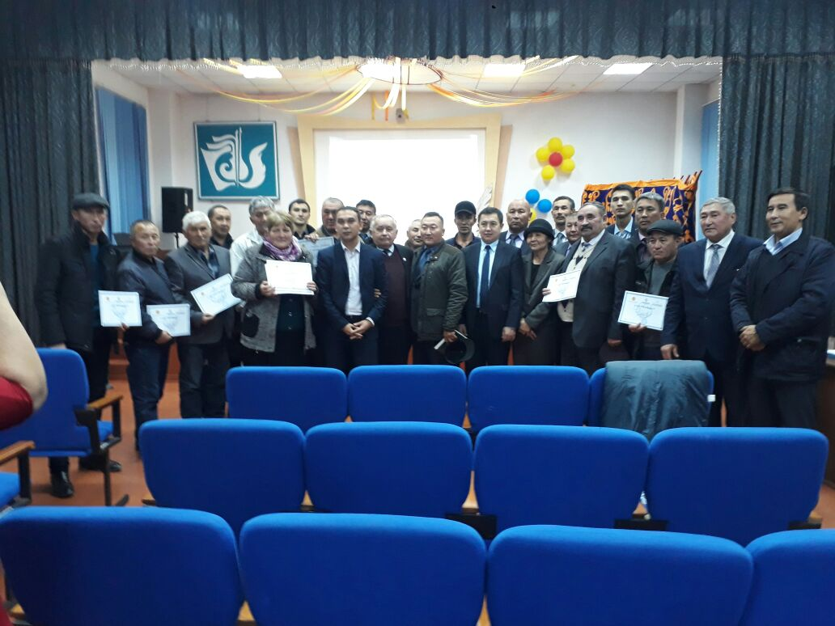

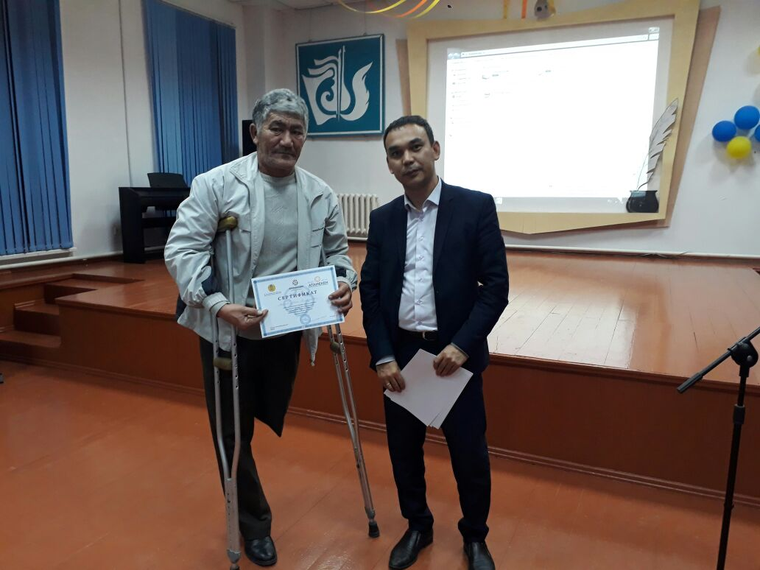
На снимке: Председатель СПК Кокозек воином-интерналистом Мукреев Ерик и представитель Министерства сельского хозяйства РК Ильясов Е.Т.
Разное толкования этого пункта привели к тому что, из-за несвовременное представление налоговой отчетости СПК Кокозек возглавляемой воином-интерналистом Мукреев Ерик необаснованно было оштрафовано за 2017 год на общую сумму 237 тыс.тенге. Дано соответствующее разъяснение по этому вопросу налоговым работникам Саркандского района.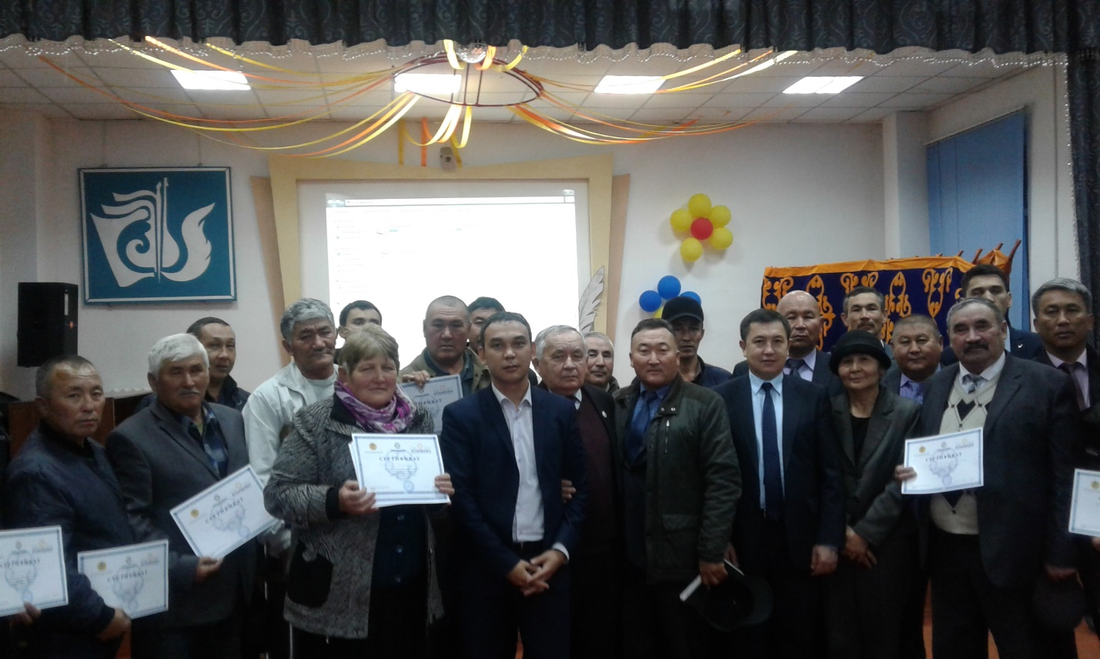
8.1.Дата и место проведение семинара
9 ноября 2017 года Аксуский район, с. Жансугуров.
8.2.Тема семинара
Основы управления сельскохозяйственным кооперативом для обеспечения товарного производства сельхозпродукции.
8.3. Количество участников – 40 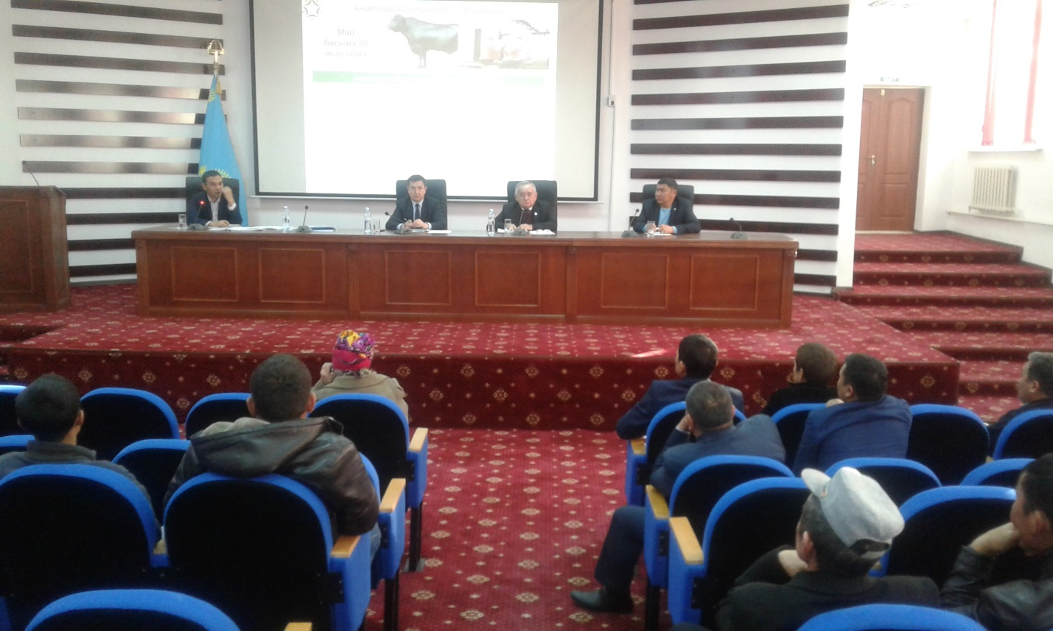

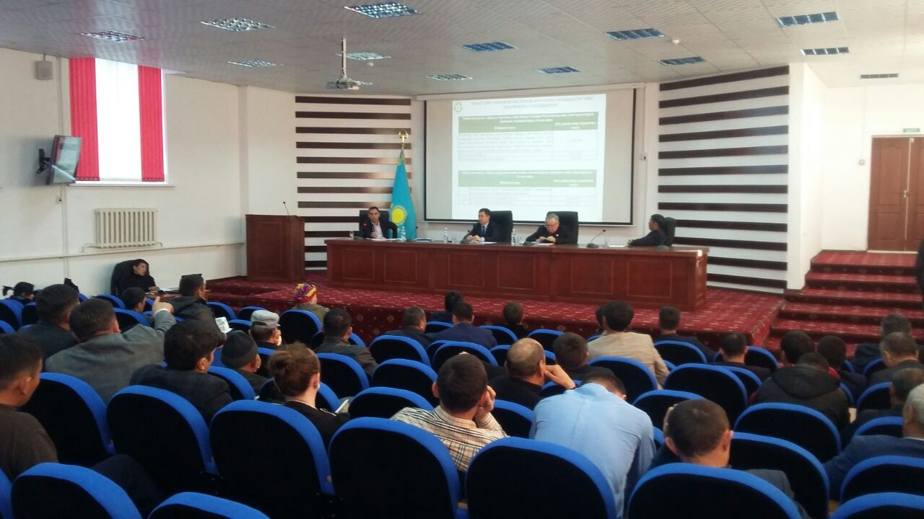
9.1.Дата и место проведение итогового семинара
10 ноября 2017 года Алматинская область, г. Талдыкорган. Акимат Алматинской области.
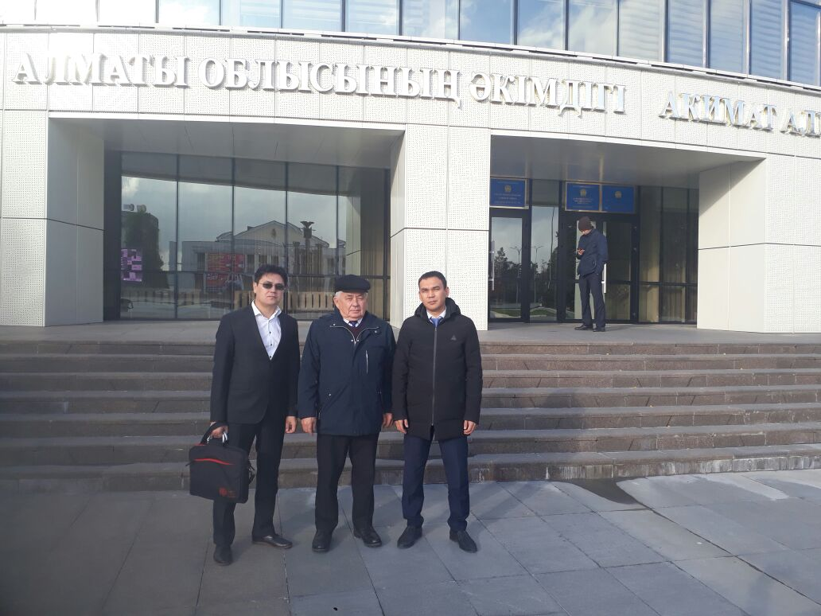
9.3. Количество участников – 36
Присутствовали Ильясов Ерлан Темиржанулы руководитель Управления мониторинга микрокредитования МСХ РК, замакима Алматинской области Бескемпиров С.Б., руководитель областного управления сельского хозяйства Бекишев С.Т, замакимы районов , специалисты областного управления сельского хозяйства, областной платы предпринимателей и филиала фонда финансовой поддержки сельского хозяйства Алматинской области.
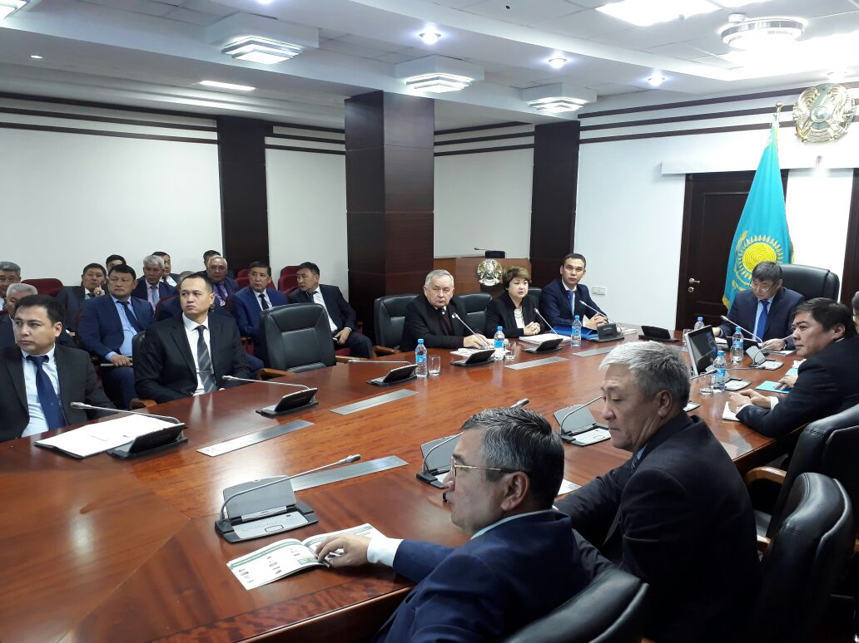
9.4. Проблемные вопросы и представленные ответы /рекомендации
А) В области организованы по статотчетности организовано 186 сельскохозяйственных кооперативов. В составе сельскохозяйственных кооперативов 97 юридических лиц, объединяют 374 крестянских или фермерских хозяйств, 152 индувидуальных предпринимателей и 1459 домашних хозйств. В балансе сельскохозяйственных кооперативов имеется 7819 голов крупного рогатого скота, 90097 голов овец,1642 голов лошадей и 107 вербдюдов. Произведено 28 тонн мяса а сумму 14155,8 тыс.тенге и 2463,6 тонны молока на сумму 245455,8 тыс.тенге.
Б) Согласно учебнной программе по теме «Развитие сельскохозяйственной кооперации в Республике Казахстан в целях повышения объемов и качества сельскохозяйственной продукции» в Алматинской области с 23.10.2017 г. - 10.11.2017 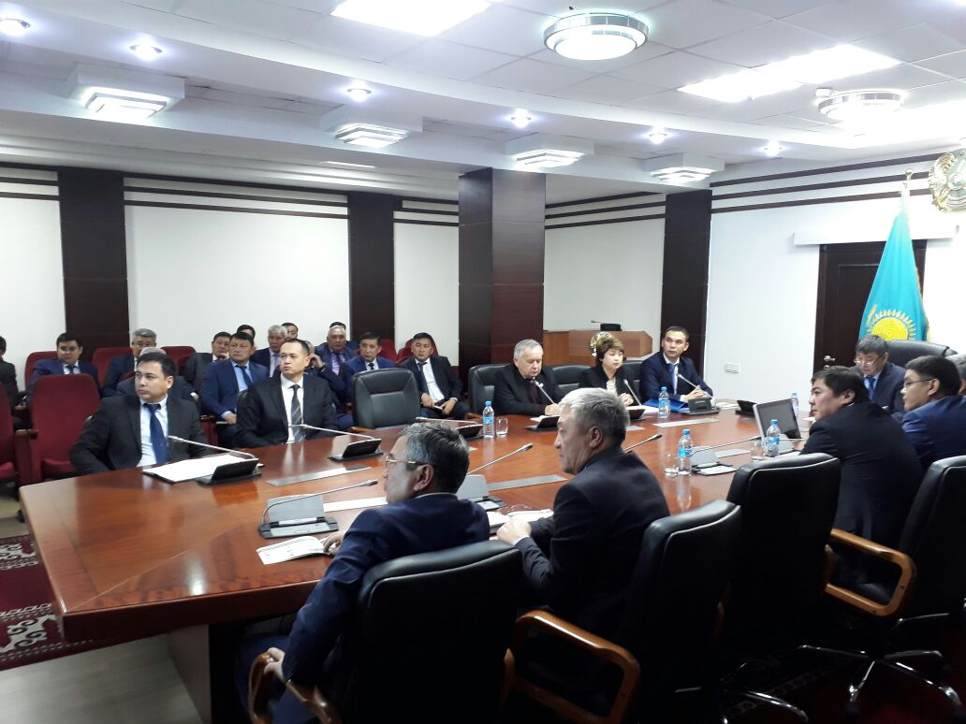 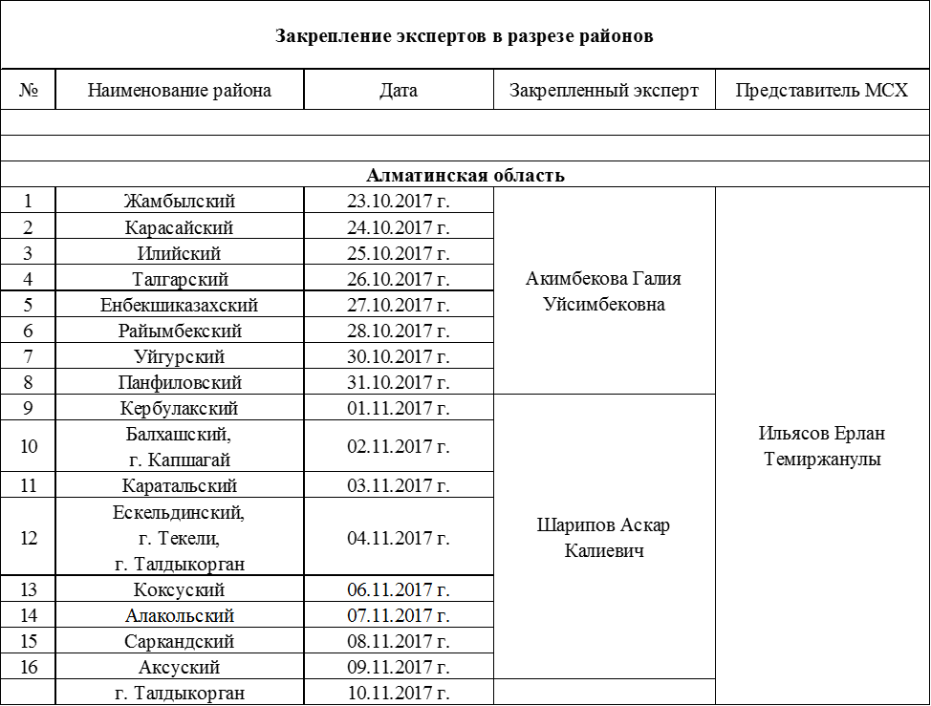
прошли курсы обучения 903 слушателей, из них Шарповым А.К.- 428 слушателей.
№ | Наименование района | Дата | Количество слушателей | Эксперты
- 1 | Жамбылский | 23.10.2017 г. | 30 | Акимбекова Г.У
 | Карасайский | 24.10.2017 г. | 37 | Акимбекова Г.У
 | Илийский | 25.10.2017 г. | 42
 | Талгарский | 26.10.2017 г. | 51 | Акимбекова Г.У
 | Енбекшиказахский | 27.10.2017 г. | 66 | Акимбекова Г.У
 | Райымбекский | 28.10.2017 г. | 78 | Акимбекова Г.У
 | Уйгурский | 30.10.2017 г. | 66 | Акимбекова Г.У
 | Панфиловский  Итого по 8-ми районам | 31.10.2017 г. | 69  439 | Акимбекова Г.У
 | Кербулакский | 01.11.2017 г. | 37 | Шарипов А.К.
 | Балхашский, г. Капшагай | 02.11.2017 г. | 38 | Шарипов А.К.
 | Каратальский | 03.11.2017 г. | 24 | Шарипов А.К.
 | Ескельдинский, г. Текели, г. Талдыкорган | 04.11.2017 г. | 70 | Шарипов А.К.
 | Коксуский | 06.11.2017 г. | 94 | Шарипов А.К.
 | Алакольский | 07.11.2017 г. | 83 | Шарипов А.К.
 | Саркандский | 08.11.2017 г. | 42 | Шарипов А.К.
 | Аксуский  Итого по 8-ми районам | 09.11.2017 г. | 40  428 | Шарипов А.К.
 | г. Талдыкорган | 10.11.2017 г. | 36 | Акимбекова Г.У., Шарипов А.К.
 | Всего |  | 903

В целях усиления контроля за эффективной работой сельскохозяйственных кооперативов области решено организовать 1 ревизионный союз сельскохозяйтвенных кооперативов на базе Академии экономики и право имени У.А. Жолдасбекова.

Повышение квалификации в 2017 году

1. В январе 2017 года в Астане Министерстве сальского хозяйства РК прошел 24 часовой курс повышения квалификации по теме «Основы государственной политики и сельскохозяйственная кооперация в агропромышленном комплексе».
2. 09 июня 2017 года получил свидетельство об аккредитации в качестве субъекта научной и науно-технической деятельности Министерства оброзования и науки РК.
3. 05 октября 2017 года в результате успешной сдачи трех квалификационных экзаменов (налогообожение, гражданское право и бухгалтерский учет в соотватсвии с МСФО) получил сертификат профессионального бухгалтера РК.
4. С 02 по 10 октября 2017 года в Астане прошел 40 часовой курс по подготовке кандидатов в аудиторы РК по предмету «Банковское дело, пенсионное и страховое законодательство РК».
5. В октябре 2017 года в Астане Министерстве сальского хозяйства РК совместно с Центра компентеций НПП РК «Атамекен» прошел 24 часовой курс повышения квалификации по теме «Развитие сельскохозяйственной кооперации в Республике Казхстан в целях повышеня объемов сельскохозяйственной продукции» и в качестве эксперта проводили семинары в 8 районах Алматинской области.

Отчет составил д.э.н, акдемик МАИН
Шарипов А.К.
10.01.2018г.

